1. **Energies :**

A/ Qu’est-ce que l’énergie ? :

1. Définition

|  |  |
| --- | --- |
| L’énergie est une grandeur physique caractérisant un système et exprimant sa capacité à modifier l’état d’autres systèmes avec lesquels il entre en interaction. L’énergie existe sous différentes formes. |  |

1. Energie, puissance et unités

L'énergie E associée à l'usage d'une puissance pendant une durée t se calcule ainsi : **E = P * t**

Si on utilise les unités du système international (**SI**), l’énergie s’exprime en joule (**J**), la puissance en

Watt (**W**) et la durée en seconde (**s**).

Il existe de nombreuses unités usuelles pour exprimer l’énergie, par exemple :

- **le Watt-heure** (W. h), qui traduit le fait que l’énergie est aussi l’utilisation d’une puissance

pendant un temps donné. On retiendra que **1 W.h = 3600 J ;**

- **la tonne d’équivalent pétrole** (tep), qui est la quantité d’énergie libérée par la combustion d’une

tonne de pétrole (**1 tep ≈ 11 630 kW . h**).

**Faire l’exercice 1**

1. Évaluation quantitative des puissances

Le tableau situé sur la page suivante donne les expressions permettant de calculer la valeur des puissances échangées par un système, en fonction de la forme d’énergie mise en jeu.

**Faire les exercices 2 et 3**

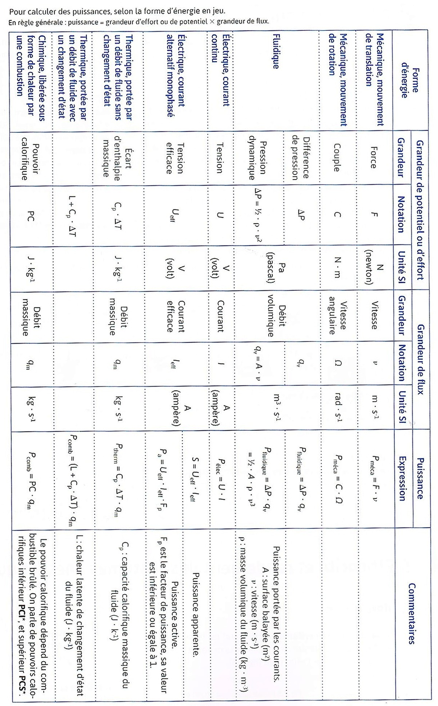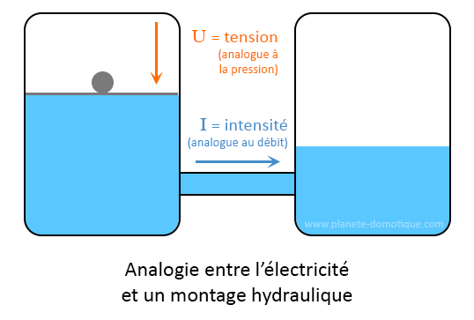

1. **Chaînes de puissance :**

Une chaîne de puissance est un assemblage de composants énergétiques assurant les fonctions d’alimentation en énergie, de conversion en énergie, d’adaptation de l’énergie et de modulation de l’énergie.

☞ **Un convertisseur** est un composant qui **modifie la forme de l’énergie**.

☞ **Un adaptateur** d’énergie **ne change pas la forme de l’énergie** **mais ses caractéristiques** (débit, direction, etc.). L’adaptateur n’est pas piloté par une chaîne d’information. Par exemple, une alimentation stabilisée est un adaptateur d’énergie puisqu’à l’entrée et à la sortie, les énergies sont électriques.

**☞ Un modulateur** d’énergie **ne change pas la forme de l’énergie mais ses caractéristiques**. Un modulateur est piloté par une chaîne d’information. Par exemple, un hacheur est un modulateur, puisqu’il ne modifie pas la nature de l’énergie entre l’entrée et la sortie, et qu’il est lié à la chaîne d’information par le port de pilotage.

Une chaîne de puissance n’est fonctionnelle que si ses éléments sont bien disposés les uns par rapport aux autres.

**Faire les exercices 4 et 5**

1. **Efficacité et rendement des systèmes énergétiques :**

A/ Rendement :

|  |  |
| --- | --- |
| Le rendement d’un système énergétique est le rapport entre un effet utile produit par ce système et la dépense à mettre en œuvre pour réaliser l’effet utile. | Puissances mises en jeu pour le calcul du rendement d’un système. |

Pour toute chaîne ou sous-partie d’une chaîne de puissance, on peut identifier :

- une puissance utile notée **Pu**, il s’agit souvent de la puissance délivrée ;

- une puissance absorbée caractérisant la dépense, notée **Pabs**.

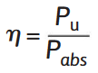

Le rendement instantané du système se calcule alors comme le rapport de ces puissances :

**Faire l’exercice 6**

B/ Efficacité énergétique :

Cette notion est complémentaire à la notion de rendement. Il s’agit ici de comparer **les performances**

**énergétiques globales** de différents **systèmes** ou **procédés techniques**.

Dans la séquence **n°3**, la notion d’étiquette énergétique des bâtiments a été abordée. Plus la valeur de l’efficacité d’un bâtiment est faible, plus celui-ci est économe en énergie.

Aujourd’hui, l’**efficacité énergétique** fait partie de notre quotidien. Lors de l’acquisition d’un ***bien***

***immobilier*** ou d’un bien ***électroménager***, l’efficacité est un des paramètres de notre choix.

**Faire l’exercice 7**

1. **Bilan énergétique :**

A/ Conservation de l’énergie et de la masse :

La ***conservation de la masse*** et la ***conservation de l’énergie*** sont deux principes physiques qui permettent de déduire des relations très utiles à la modélisation et la gestion des systèmes. Pour cela, on réalise un ***bilan de******masse*** et un ***bilan énergétique***.

**Important** : pour appliquer correctement les principes de conservation, il faut bien définir les limites

du système étudié par une ***frontière***, ainsi que la ***durée*** pendant laquelle on considère le système.

***Cette notion sera abordée pratiquement durant les prochains TD, TP et/ou micro-Projets.***

B/ Notion de régime permanent :

|  |  |
| --- | --- |
| * **Les rendements** des systèmes sont en général donnés sur la base d’un fonctionnement en **régime permanent**, car en régime permanent, la variation des stocks est nulle. * Le fonctionnement en régime permanent se traduit par une **stabilité dans le temps des paramètres d’état du système**, et en particulier des potentiels et des flux (températures, tensions, pressions, débits, courants, etc.). Ils peuvent être constants, on parle alors de régime permanent établi, ou périodiques, on parle alors de régime permanent périodique. * Si le système étudié fonctionne en régime permanent établi, on peut faire un bilan énergétique sur une durée **t** quelconque, ce qui revient à raisonner en termes de puissance. * Si le système étudié fonctionne en régime permanent périodique, on fera un bilan énergétique sur une période T en utilisant les valeurs moyennes (moyennes calculées sur une période). * En dehors des **régimes permanents**, le système fonctionne en **régime transitoire**. |  |
|  | |

***Cette notion sera abordée pratiquement durant les prochains TD, TP et/ou micro-Projets.***

Synthèse

**Energie et puissance :** L’énergie est une grandeur physique caractérisant un système et exprimant sa capacité à modifier l’état d’autres systèmes avec lesquels il entre en interaction. Elle existe sous différentes formes. La puissance est un débit d’énergie, c’est-à-dire un flux d’énergie par unité de temps.

En règle générale, on a : **……………………………………………………………………………………………………………………………………**

Une chaîne de puissance est un assemblage de composants énergétiques assurant les fonctions d’alimentation en énergie, de conversion en énergie, d’adaptation de l’énergie et de modulation de l’énergie. Le rendement d’un système énergétique est le **rapport** entre un **effet utile** produit par ce système et la **dépense** à mettre en œuvre pour réaliser l’effet utile : **** **= Pu/Pabs**

**Régime permanent d’un système** : stabilité dans le temps des paramètres du système, qui peuvent être soit constants (régime permanent établi), soit périodiques (régime permanent périodique). En régime permanent, la variation des stocks est nulle, ce qui est utile pour réaliser un bilan de masse ou un bilan énergétique.

**Comment réaliser un bilan énergétique ?**



1. Isoler par la pensée le système étudié

en faisant un schéma (par exemple : sous forme de diagramme de bloc interne) .

2. Identifier les frontières du système,

et les représenter sur le schéma.

3. Recenser et identifier la nature des énergies échangées aux frontières du système.

4. Représenter les échanges d’énergie par

des flèches indiquant leurs sens supposés

(entrant dans le système ou sortant du système).

5. Écrire la relation entre les différentes

énergies grâce au principe de conservation.

6. Si le régime de fonctionnement étudié est ***permanent***, simplifier ces relations en tenant compte d’une variation nulle du stock énergétique.

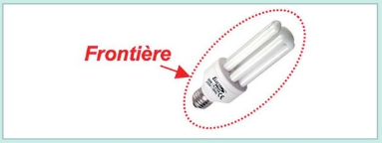

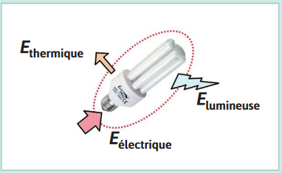

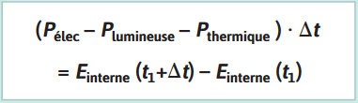

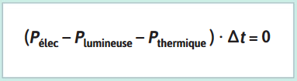

**Exercice 1 :** **Conversions d’unités énergétiques**

Le **kilowatt-heure** est l’énergie apportée par une puissance de **1000 W** pendant **1 heure**.

Calculer cette énergie et l’exprimer en kWh, J et MJ.

E=p*t 1h=3600secondes

E=1kW*1h

E=**1kWh**

E=1000*3600

E=3600000J

E=**3.6MJ**

**Exercice 2:** **Puissance mécanique d’un drone**

Un drone d’une masse de 500 grammes décrit un parcours vertical ascensionnel à une vitesse de

10 km/h. En supposant que les frottements de l’air soient négligeables, quelle puissance mécanique faut-il apporter à ce drone lors de ce mouvement ? Quelle énergie mécanique sera nécessaire si l’ascension

dure 30 secondes ?

P=f*v 500g=0.5kg

F=m*g

F=0.5kg*9.81=4.905N

P=4.905*(10*3.6)m/s=**176,58W**

E=P*T

E=176,58*30=**5297.4J**

**Exercice 3 :** **Puissance thermique d’une chaudière**

|  |
| --- |
| Une chaudière à charbon consomme à pleine puissance une masse **m = 1.4 kg** de combustible pendant **1h**. Son ***pouvoir calorifique*** est de **42000 kJ/kg**.  Déterminer la puissance nominale de la chaudière au Watt près : **Pn [kW]**  Q=m*PC  Q=1.4kg*42000kJ/kg  Q=58 800kJ  Q=P*t  P=Q/t  P=58800kJ / 3600sec  P=**16.33kW** |

**Exercice 4 :** **Chaîne de puissance des propulseurs du robot** **ROV Seabotix**.

Les **ROV** sont des véhicules sous-marins télé-opérés utilisés pour l’exploration sous-marine, l’archéologie…

Certains **ROV** travaillent à 6 000 m de profondeur sous des pressions de 600 bars et des températures allant jusqu’à **– 2°C** en raison de la salinité.

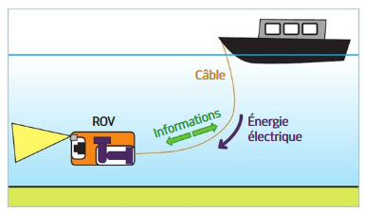

Principe d’un **ROV** avec son câble et le navire pilote :

La figure ci-dessous représente la chaîne de puissance des propulseurs du **ROV Seabotix** sous forme de diagramme de bloc interne.

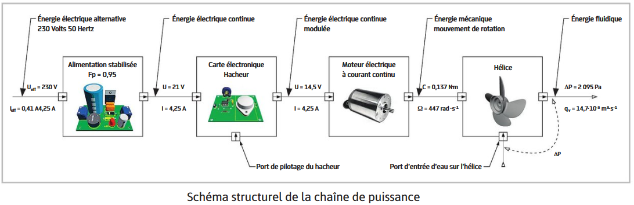

Quels éléments sont des ***convertisseurs***, des ***adaptateurs***, ou des ***modulateurs d’énergie*** ?

Convertisseur=moteur électrique à courant continu, hélice

Adaptateurs=Alimentation stabilisée,

Modulateurs=Carte électrique Hacheur

**Exercice 5 :** **Analyse de la chaîne de puissance du robot** **ROV Seabotix**.

À partir de la figure ci-dessus et de vos réponses à l’**exercice 4**:

- Déterminer les valeurs des puissances tout au long de cette chaîne de puissance.

P=U*I

P=230V*4.25A=977,5W

P=21V*4.25A=89,25W

P=14.5V*4.25A=61,625W

P=couple(Nm)*vitesse angulaire(rad/s)

P=0.137*447=61.239W

P=Débit volumétrique(m³/s)*Pression(pascals)

P=2095*14.7*10-3 =31W

- Identifier le matériel de mesure dont vous pourriez avoir besoin pour évaluer expérimentalement

les puissances de cette chaîne.

Le dynanomètre(Nm)

Le tachymètre(rad/s)

Le manomètre(Pa)

Le debimètre(m3/s)

**Exercice 6 :** **Rendement de la chaîne de puissance du ROV Seabotix.**

À partir de la chaîne de puissance et des résultats que vous avez obtenus à l’**exercice 5**, déterminez :

- les valeurs des rendements de chaque composant de la chaîne de puissance ;

- le rendement global de la chaîne de puissance.

Montrer que : **global = hélice . moteur . hacheur . alim**

**pu/Pabs**

**alim**89,25/977,5=0.09 soit 9%

**hacheur =**61,625/89,25=0,69 soit 69%

**moteur =**61.239/61,625=0,99 soit 99%

**hélice =**31/61.239=0.51 soit 51%

**global=** 0.51*0,99*0,69*0.09=0.03

**Exercice 7 :** **Efficacité énergétique d’une ampoule.**

Avant de remplacer une ampoule de type **E14** de **230 V**, vous souhaitez comparer l’efficacité lumineuse

de plusieurs types d’ampoule. Une recherche sur un site commercial donne les valeurs suivantes :

|  |  |
| --- | --- |
|  | Déterminer l’**efficacité lumineuse (en lm / W)** de chacune de ces ampoules et les classer selon ce critère.  **Ampoule=lm/w**  **DEL=470/5=94lm.W-1**  **Fluorescente=664/13=51. 07lm.W-1**  **Incandescence=410/30=13.66lm.W-1**  **Classement :**  **Plus efficace au moins efficace**  **DEL>Fluorescente>Incandescence** |

……………………………………………………………………………………………..……………………